**AUDITORIA DONATELLO**

**JONATHAN CAMILO FERRUHO ESPITIA**

**UNIVERSIDAD PEDAGIGICA Y TECNOLOGICA DE COLOMBIA**

**INGENIERIA DE SISTEMAS Y COMPUTACIÓN**

**TUNJA**

**2017**

**AUDITORIA DONATELLO**

**JONATHAN CAMILO FERRUCHO ESPITIA**

**PRESENTADO A:**

**JUAN JOSE CAMARGO VEGA**

**UNIVERSIDAD PEDAGIGICA Y TECNOLOGICA DE COLOMBIA**

**INGENIERIA DE SISTEMAS Y COMPUTACIÓN**

**TUNJA**

**2017**

**OBJETIVO GENERAL DEL PROYECTO:**

Realizar una auditoria de los sistemas de computo a la empresa Donatello en la cual se evaluarla el aplicativo SAI OPEN version 9.0.0 escogiendo para la evaluación uno de los siguientes módulos: Inventarios, Facturación, Proveedores y Reportes

# 1. Información general de la Empresa

**NOMBRE**: Donatello

**UBICACIÓN:** Calle 33 # 8-33 Mesopotamia (Tunja, Boyacá)

**MISIÓN**  
Somos una empresa enfocada en la prestación de servicios de alimentos propios de un salón de onces, esforzándonos en la calidad del producto, servicio y el bienestar de nuestros clientes

**VISIÓN**  
Con el favor de Dios queremos llegar a ser en el mediano plazo una empresa con presencia en varios puntos del departamento de Boyacá y a largo plazo estar presentes en varios departamentos de Colombia

**OBJETIVOS DE LA EMPRESA**

* Estandarización de nuestros productos y servicios
* Terminar de desarrollar los productos que solicita el mercado
* Desarrollar e implementar la parte legal del proceso de extensión de franquicia para la empresa

**ORGANIGRAMA GENERAL**

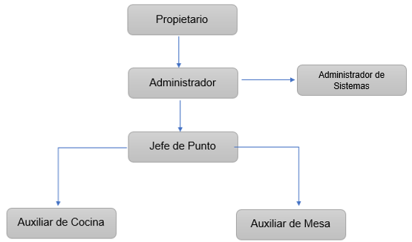

**Imagen 1.** Organigrama general fuente empresa Compucentro S.A.S

# 2. Información general del Departamento de Sistemas

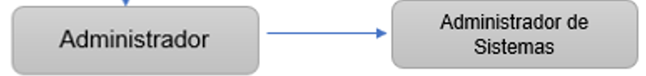

# 3. Censo a nivel de software y hardware

**HADWARE**

* + Tipo de equipo: Computador de escritorio

Procesador: AMD Athlom (tm) II X4 620 Processor 2.60 GHz

Memoria Ram: 4.00 GB

Disco Duro: 500 GB

Conexión Red: Ethernet

Mouse: si

Teclado: si

Monitor: Samsung (21 pulgadas)

Puertos USB: 5

Unidad de DVD: s

* + Impresora EPSON (Buscar una impresora de recibos)
  + Caja SAT PCs (Buscar un modelo de de cajas registradoras)

**SOFTWARE**

* + Sistema Operativo: Windows 7 profesional Service Pack 1
  + Arquitectura: Sistema Operativo de 64 bits
  + Programas:

Microsoft Office 2010

Adobbe Reader version 8.0

Chorme

SAI OPEN version 9.0.0

# 4. Plano del centro de cómputo

# 5. Censo de la documentación

|  |  |  |  |
| --- | --- | --- | --- |
| **APLICACIÓN** | **MANUAL DE USUARIO** | **MANUAL DE LA OPERACIÓN** | **MANUAL DE ERRORES** |
| SAI OPEN | No hay manual de usuario fisco, pero la aplicación cuanta un módulo de ayuda. | No hay | No hay |
| Microsoft Office | No hay manual de usuario fisco, pero la aplicación cuanta un módulo de ayuda. | No hay | No hay |

**TABLA 1. Censo de la Documentación**

# 6. Selección de aplicación o módulo de la aplicación

La aplicación que se decidió auditar es SAI OPEN ya que es la que presenta mayor riesgo de falla en comparación Microsoft Office, se realizó una comparativa entre los módulos acorde a la metodología establecida. A continuación, se menciona una descripción de los módulos con los que cuenta la aplicación.

|  |  |  |
| --- | --- | --- |
| **MÓDULOS** | **DESCRIPCIÓN DE LOS MÓDULOS** | **PUNTAJE** |
| Facturación | En este modulo se presenta la información de la venta como los son la cantidad, tipo de producto, precio, impuestos, precio total de la compra permitiendo imprimir y llevar un registro de las ventas |  |
| Inventario | En este módulo se guarda el registro de los productos con su respectiva especificación detallada, además permite agregar, eliminar y modificar cada registro |  |
| Proveedores | En este módulo se guarda el registro de los proveedores con su respectiva especificación detallada además permite agregar, eliminar y modificar cada registro |  |
| Reportes | Este módulo gestiona todos los tipos de reportes que se generan en la empresa |  |

**TABLA 2. Comparación y calificación de los modulo del aplicativo SAI OPEN**

Para más detalles de los parámetros utilizados en la evaluación de los módulos ver Anexo 1 “Metodología de selección de la aplicación a Auditar”

# 7. Descripción del módulo seleccionado

# 8. Flujograma.